Информационно-аналитический обзор
обращений граждан и организаций, поступивших в Законодательное Собрание Ульяновской области за 9 месяцев 2024 года

Данный обзор составлен отделом аппарата Законодательного Собрания Ульяновской области по работе с обращениями граждан и организаций на основании исследовательской обработки статистических данных, проведённой отделом по обращениям, зарегистрированным в период с 01.01.2024 по 30.09.2024.
За 9 месяцев 2024 года зарегистрировано 530 обращений, из них: 407 письменных обращения, в том числе на имя Председателя Законодательного Собрания и в адрес Законодательного Собрания Ульяновской области (далее – Законодательное Собрание) – 201, непосредственно на имя депутатов – 206, устных – 123.
Каждое обращение, поступившее на имя Председателя Законодательного Собрания и в адрес Законодательного Собрания, рассматривается Председателем Законодательного Собрания и направляется в структурные подразделения Законодательного Собрания для принятия решения.
В отделе по работе с обращениями граждан и организаций за отчётный период рассмотрено 266 обращений, в том числе устных – 123 и письменных – 148.
Сведения о поступивших обращениях за отчётный период приведены в приложениях 1 и 2.
За 9 месяцев 2024 года 201 обращение или 49,4 процента направлено для рассмотрения в структурные подразделения Законодательного Собрания (рис. 1):
- комитет по социальной политике, государственному строительству, МСУ и развитию гражданского общества (С.А.Шерстнев) – 13;
- комитет по жилищной политике и коммунальному хозяйству (Д.К.Седов) – 2;
- комитет по промышленности, строительству, энергетике, транспорту и дорожному хозяйству (Д.Н.Грачев) – 2;
- комитет по бюджету, экономической политике и развитию предпринимательства (М.А. Шпак)– 5;
- комитет по природопользованию и охране окружающей среды (В.Н.Ковель) – 1;
- депутатам Законодательного Собрания – 10;
- отдел по работе с обращениями граждан и организаций – 148;
- другие подразделения аппарата Законодательного Собрания – 20.
За 9 месяцев 2024 года на имя депутатов Законодательного Собрания поступило 206 обращений, или 50,6 процента от общего количества письменных обращений:
Депутат | I кв. 2024 | II кв. 2024 | III кв. 2024 | 9 мес. 2024
Анохин К.Е. | 2 | 1 | 1 | 4
Беззубенков С.Н. | 2 | - | 2 | 4
Безруков В.Е. | 1 | - | - | 1
Беспалова М.П. | - | 1 | 2 | 3
Бут В.А. | - | 1 | - | 1
Водянов В.А. | - | - | - | 0
Гвоздев В.А. | 3 | 3 | 4 | 10
Грачев Д.Н. | 3 | 3 | 6 | 12
Гусейнов Г.Б. | - | 1 | 2 | 3
Гучкин Р.Б. | - | 1 | - | 1
Долгов К.Н. | - | - | 3 | 3
Камеко В.Н. | 1 | 1 | 3 | 5
Ковель В.В. | 5 | 5 | 4 | 14
Кочергин С.И. | - | - | - | 0
Кошаев А.М. | - | - | 1 | 1
Кузин В.И. | 3 | 1 | 3 | 7
Лазарев Н.А. | - | -1 | 1 | 0
Лобунец О.И. | 1 | 1 | - | 2
Мартынов В.С. | 1 | - | 6 | 7
Моргачев С.В. | 18 | 16 | 19 | 53
Мухин Ю.В. | 1 | - | 4 | 5
Депутат | I кв. 2024 | II кв. 2024 | III кв. 2024 | 9 мес. 2024
Ожогин В.Б. | - | - | 1 | 1
Панчин С.С. | - | 1 | - | 1
Парфенов В.И. | 1 | 1 | 1 | 3
Седов А.Н. | 1 | 4 | 4 | 9
Седов А.Ю. | - | 1 | - | 1
Седов Д.К. | 5 | 6 | 11 | 22
Султашов Р.А. | 1 | - | 3 | 4
Таиров Р.К. | - | - | - | 0
Тимофеева И.С. | - | - | - | 0
Хайрулин Р.Н. | - | 3 | 3 | 6
Хакимов Р.Ш. | - | 1 | 3 | 4
Шайдуллин Ш.Н. | 1 | - | 1 | 2
Шерстнев С.А. | 5 | 3 | 5 | 13
Шпак М.А. | 1 |  | 1 | 2
Всего: | 56 | 56 | 94 | 206

Направлено обращений в структурные подразделения Законодательного Собрания

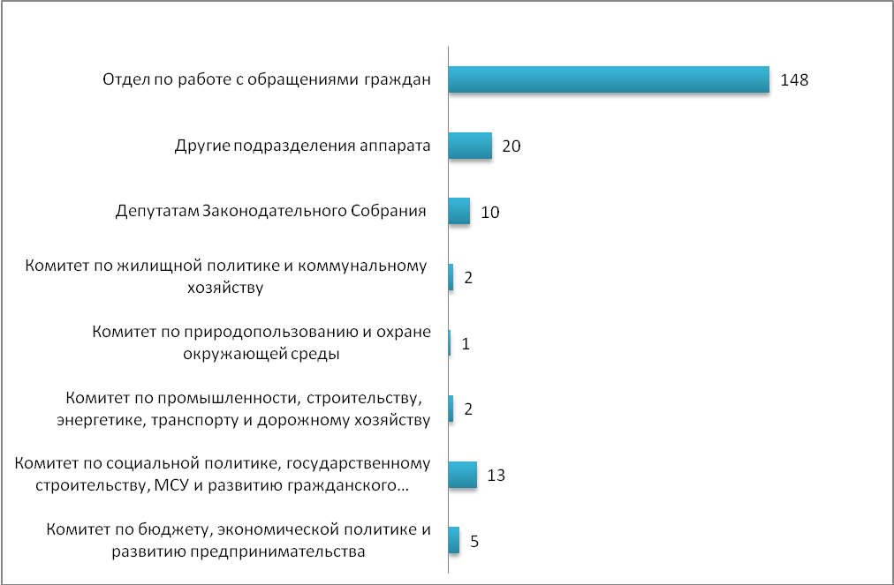Рис. 1
Как видно на рисунке 1, за 9 месяцев 2024 года из 201 письменных обращений направленных в структурные подразделения Законодательного Собрания, 148, или 73,6 процента, рассмотрены отделом аппарата Законодательного Собрания по работе с обращениями граждан и организаций, в профильные комитеты Законодательного Собрания направлялись обращения, которые нуждались в проработке соответствующим комитетом.
Из общего числа поступивших письменных обращений 348 или 85,5 процента являются индивидуальными обращениями, 59 или 14,5 процента – коллективными, анонимных обращений не поступало.
На рисунке 2 отражено количественное поступление обращений по указанным видам в разрезе 9 месяцев 2023 года и 9 месяцев 2024 года.
Количественное поступление письменных обращений по указанным видам в разрезе 9 месяцев 2023 года и 9 месяцев 2024 года

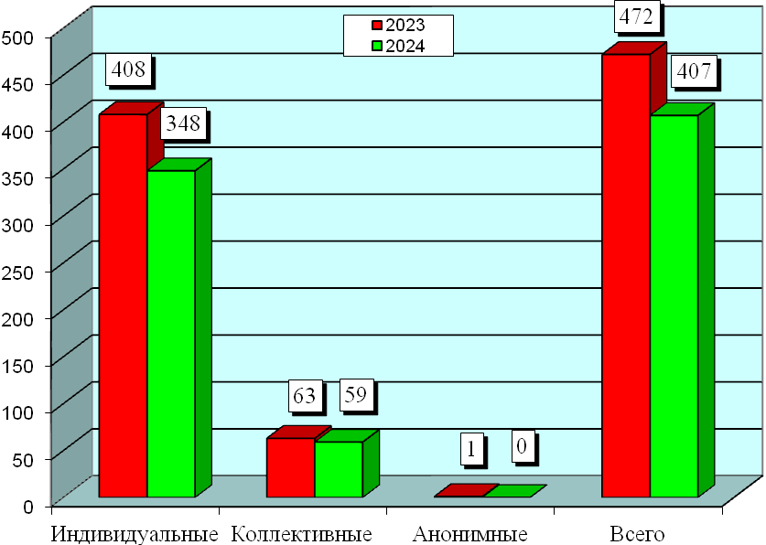

Рис. 2
На рисунке 3 отражено общее количество поступивших письменных обращений по их типу.
Количество поступивших письменных обращений по их типу
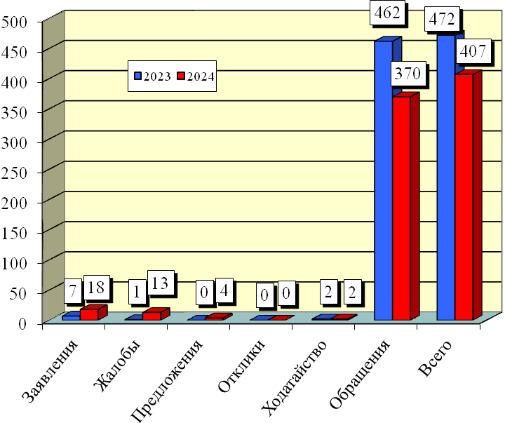

Рис. 3

На сайт Законодательного Собрания в рубрику «Написать письмо» поступают обращения граждан в электронном виде, часть ответов, если не указан почтовый адрес, также направляются заявителям по электронной почте.
Всего за отчётный период поступило 319 подобных письменных обращений, что составляет 78,4 процента от общего числа поступивших.
Анализируя поступившие за 9 месяцев 2024 года письменные обращения, следует отметить наибольшее их количество из г. Ульяновска – 189 (46,4 процента). Из муниципальных районов и других городских округов поступило 54 обращения (13,3 процента), от граждан, проживающих за пределами Ульяновской области и заявителей, не указавших свой адрес - 164 (40,3 процента) (таблица № 1).
По г. Ульяновску наибольшее количество обращений поступило из Засвияжского избирательного округа № 18 – 70 (17,2 процента), вторым по количеству обращений стал Засвияжский избирательный округ № 17 – 27 обращений (6,6 процента), равное количество обращений по 26 (6,4 процента) поступило из Заволжского избирательного округ № 11 и Ленинского избирательного округа № 14, из Засвияжского избирательного округа № 16 поступило 21 обращение (5,2 процента), из Заволжского избирательного округа № 10 – 6 (1,5 процента), из Железнодорожного избирательного округа № 15 – 5 (1,2 процента), равное количество обращений по 4 (1,0 процент) поступило из Заволжского избирательного округа № 12 и Ленинского избирательного округа № 13.
Среди муниципальных районов наибольшее количество обращений – 11 (2,7 процента) поступило из Сенгилеевского избирательного округа № 5, вторым по количеству обращений стал Новоспасский избирательный округ № 4 – 10 обращений (2,5 процента), из Карсунского избирательного округа № 1 поступило 9 обращений (2,2 процента), из Цильнинского избирательного округа № 6 – 7 (1,7 процента), из Чердаклинского избирательного округа № 7 – 6 (1,5 процента). Равное количество обращений – по 3 (0,7 процента) поступило из Вешкаймского избирательного округа № 2, Барышского избирательного округа № 3 и Мелекесского избирательного округа № 8. Из Димитровградского избирательного округа № 9 поступило 2 обращения (0,5 процента).
За 9 месяцев 2024 года поступило 164 обращения (40,3 процента) по которым не удалось определить округ, поскольку большая часть из них была направлена иногородними гражданами и гражданами, не указавшими свой адрес.
Проведённый анализ свидетельствуют о наибольшей активности граждан данных избирательных округов, реализующих свои права на обращение в представительный орган государственной власти и к депутатам Законодательного Собрания области по решению различных проблем.

Поступление обращений за 9 месяцев 2024 года по районам:
Таблица № 1
№ п/п | Наименование района | к-во обращений | округ | всего по округу | %
1 | Карсунский район (округ 1) | 2 | 1 | 9 | 2,2
2 | Сурский район (округ 1) | 5 | 1 | 9 | 2,2
3 | Майнский район (округ 1) | 2 | 1 | 9 | 2,2
4 | Вешкаймский район (округ 2) | 0 | 2 | 3 | 0,7
5 | Инзенский район (округ 2) | 2 | 2 | 3 | 0,7
6 | Базарносызганский район (округ 2) | 1 | 2 | 3 | 0,7
7 | Барышский район (округ 3) | 1 | 3 | 3 | 0,7
8 | Николаевский район (округ 3) | 2 | 3 | 3 | 0,7
9 | Новоспасский район (округ 4) | 8 | 4 | 10 | 2,5
10 | Павловский район (округ 4) | 0 | 4 | 10 | 2,5
11 | Старокулаткинский район (округ 4) | 1 | 4 | 10 | 2,5
12 | Радищевский район (округ 4) | 1 | 4 | 10 | 2,5
13 | Сенгилеевский район (округ 5) | 3 | 5 | 11 | 2,7
14 | Кузоватовский район (округ 5) | 3 | 5 | 11 | 2,7
15 | Тереньгульский район (округ 5) | 5 | 5 | 11 | 2,7
16 | Цильнинский район (округ 6) | 2 | 6 | 7 | 1,7
17 | Ульяновский район (округ 6) | 4 | 6 | 7 | 1,7
18 | город Новоульяновск (округ 6) | 1 | 6 | 7 | 1,7
19 | Чердаклинский район (округ 7) | 3 | 7 | 6 | 1,5
20 | Старомайнский район (округ 7) | 2 | 7 | 6 | 1,5
21 | Мелекесский район (часть) (округ 7) | 1 | 7 | 6 | 1,5
22 | Мелекесский район (часть) (округ 8) | 3 | 8 | 3 | 0,7
23 | г. Димитровград (округ 9) | 2 | 9 | 2 | 0,5
24 | Всего по области: | 54 |  | 54 | 13,3
25 | г. Ульяновск:
26 | Заволжский район г. Ульяновска (округ 10) | 6 | 10 | 6 | 1,5
27 | Заволжский район г. Ульяновска (округ 11) | 26 | 11 | 26 | 6,4
28 | Заволжский район г. Ульяновска (округ 12) | 4 | 12 | 4 | 1,0
29 | Ленинский район г. Ульяновска  (округ 13) | 4 | 13 | 4 | 1,0
30 | Ленинский район г. Ульяновска  (округ 14) | 26 | 14 | 26 | 6,4
№ п/п | Наименование района | к-во обращений | округ | всего по округу | %
31 | Железнодорожный район  г. Ульяновска (округ 15) | 5 | 15 | 5 | 1,2
32 | Засвияжский район г. Ульяновска (округ 16) | 21 | 16 | 21 | 5,2
33 | Засвияжский район г. Ульяновска (округ 17) | 27 | 17 | 27 | 6,6
34 | Засвияжский район г. Ульяновска (округ 18) | 70 | 18 | 70 | 17,2
35 | Всего по городу: | 189 |  | 189 | 46,4
36 | Не определен округ | 164 |  | 164 | 40,3
37 | ИТОГО: | 407 |  | 407 | 100,0

Тематика поступивших обращений позволяет проанализировать наиболее значимые и волнующие жителей Ульяновска и области вопросы. На рисунках 4 и 5 приведено процентное соотношение поступивших письменных и устных обращений в отчётном периоде.
Процентное соотношение письменных обращений граждан, поступивших в 9 месяцев 2024 года, по характеру их вопросов

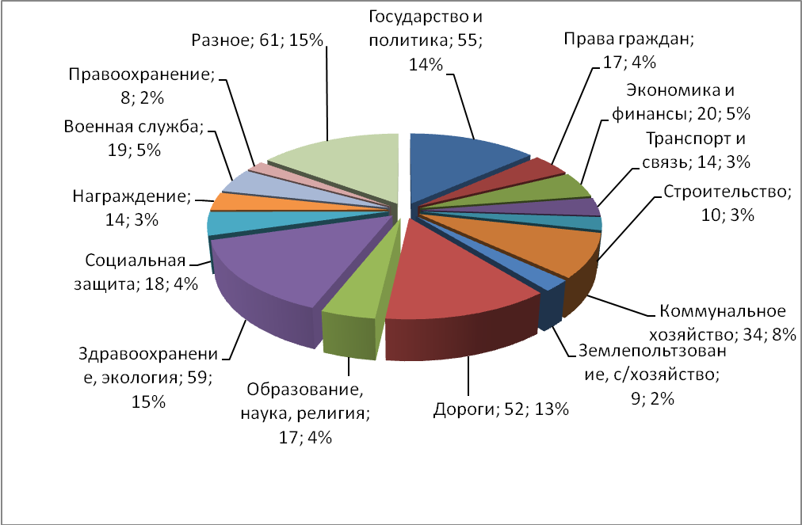
Рис. 4
Наибольшее количество поступивших письменных обращений за 9 месяцев 2024 года составляют обращения, касающиеся темы «Здравоохранение, экология», всего их поступило 59 (14,5 процента). По ней были затронуты такие вопросы как: ремонт и снабжение медицинских учреждений, работа аптечных пунктов, защита прав пациентов и качество оказания медицинских услуг, недопущение реорганизации ГУЗ «Детская специализированная психоневрологическая больница №1», обращение с отходами и ликвидация свалок, охрана водных объектов, содержание домашних животных, содержание водоохраной зоны р. Свияга, снос деревьев, благоустройство родников, создание особо охраняемых природных территорий и другие.
В аналогичном периоде прошлого года по данной теме поступило 58 обращений (12,3 процента).
Второй по количеству обращений стала тема «Государство и политика» – их поступило 55 (13,5 процента). По данной теме вопросы касались внесения изменений в региональное и федеральное законодательство, основ конституционного строя, международной и внутренней политики, укрепления национальной безопасности, выражения недоверия должностным лицам и органам государственной власти, предоставления сведений о доходах, создания комитета народного контроля, прекращения СВО и действий банд формирований украинского режима против России, а также других проблем.
В аналогичном периоде прошлого года по данной теме поступило 153 обращения (32,4 процента).
Третьей по количеству обращений затрагивалась тема «Дороги», число которых составило 52 (12,8 процента), они касались восстановления асфальтового покрытия, ненадлежащего состояния проезжих частей, установки дорожных знаков, создания парковок, безопасности дорожного движения, аварийного состояния дорог вследствие коммунальных аварий и других вопросов.
В аналогичном периоде прошлого года по данной теме поступило 7 обращений (1,5 процента).
По теме «Коммунальное хозяйство» поступило 34 обращения (8,4 процента). Поднимались вопросы, касающиеся благоустройства придомовых территорий, ремонта инженерного оборудования и сетей, газоснабжения поселений и домовладений, взаимодействия с управляющими компаниями, уборки мусора, затопления сточными водами подвальных помещений многоквартирных домов ввиду засора уличной системы канализации, самовольного переноса мусорных контейнеров, несогласия со сборами денежных средств с жильцов многоквартрных жилых домов на ремонт общего имущества, а также ряд других.
В аналогичном периоде прошлого года по данной теме поступило 64 обращений (13,6 процента).
Тема «Права граждан» затронута в 17 обращениях (4,2 процента). Заявители искали защиты от мошеннических действий, инициировали сходы граждан, жаловались на нарушение прав собственников жилых помещений и общественного порядка, высказывались о запрете цифровизации в России, о независимости граждан и нарушении их конституционных прав, жаловались на противоправные действия соседей, а также выражали мнения по иным вопросам.
В аналогичном периоде прошлого года по данной теме поступило 21 обращение (4,4 процента).
За 9 месяцев 2024 года поступило и рассмотрено 123 устных обращений, в аналогичном периоде прошлого года поступило 131 такое обращение.
Наибольшее количество устных обращений – 33 (26,8 процента) составили обращения, касающиеся темы «Государство и политика», в аналогичном периоде прошлого года по данной теме поступило 40 (30,5 процента) обращений.
Процентное соотношение устных обращений граждан, поступивших за 9 месяцев 2024 года, по характеру их вопросов

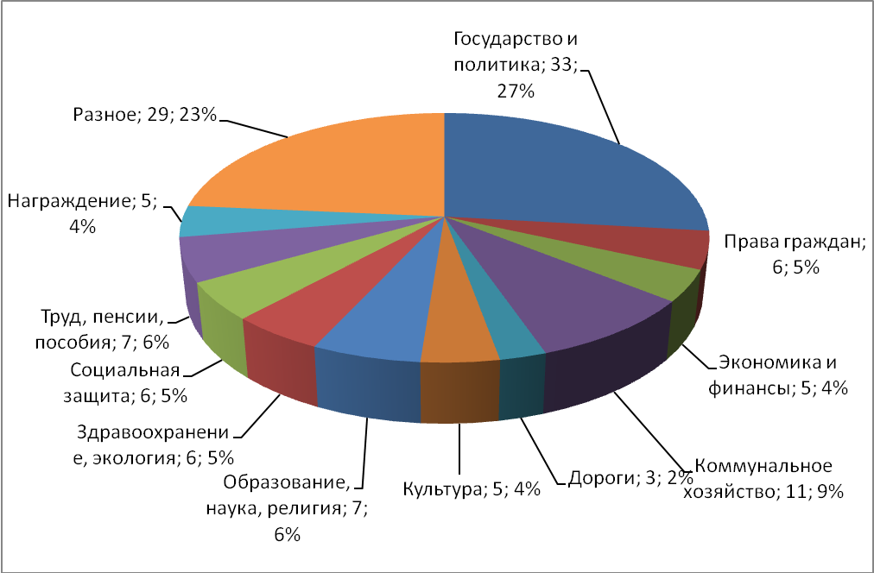
Рис. 5

Вторыми по количеству обращений затрагивались вопросы по теме «Коммунальное хозяйство» – 11 (8,9 процента), в аналогичном периоде прошлого года по данной теме поступило 12 (9,2 процента) обращений.
По темам «Образование, наука, религия», «Труд, пенсии, пособия» поступило равное количество обращений – по 7 (5,7 процента). Также равное количество обращений – 6 (4,9 процента) поступило по темам «Права граждан», «Здравоохранение, экология» и «Социальная защита».
По другим тематикам количество поступивших обращений приведено в Приложении № 1 и № 2.
По всем поступившим обращениям давались мотивированные ответы в рамках компетенции Законодательного Собрания Ульяновской области, либо заявителям сообщалось о переадресации обращений в органы, уполномоченные на их рассмотрение по существу.
Во исполнение Указа Президента Российской Федерации от 17 апреля 2017 года № 171 «О мониторинге и анализе результатов рассмотрения обращений граждан и организаций» ежемесячно предоставлялась информация в Управление Президента Российской Федерации по работе с обращениями граждан и организаций на Интернет-портале ССТУ.РФ о поступивших обращениях и результатах их рассмотрения.

Начальник отдела
аппарата Законодательного Собрания
Ульяновской области по работе
с обращениями граждан
и организаций А.И.Суворов

Приложение 1

Сведения
об обращениях граждан, поступивших в отдел аппарата
Законодательного Собрания Ульяновской области по работе с обращениями граждан за 9 месяцев 2024

За 9 месяцев 2024 года в Законодательное Собрание Ульяновской области поступило 530 обращений, из них: 407 письменных обращений, в том числе 211 обращений в адрес депутатов и устных обращений – 123.

По форме: | I кв. 2024 | II кв. 2024 | III кв. 2024 | 9 мес. 2024
Письменные | 115 | 144 | 148 | 407
По типу:
Обращения | 104 | 129 | 137 | 370
Заявления | 5 | 7 | 6 | 18
Предложения | 2 | 2 | - | 4
Жалобы | 4 | 5 | 4 | 13
Отклики | - | - | - | -
Ходатайство | - | 1 | 1 | 2
По виду:
Индивидуальные | 102 | 116 | 130 | 348
Коллективные | 13 | 28 | 18 | 59
Анонимные | - | - | - | -
По характеру:
Государство и политика | 8 | 28 | 19 | 55
Права граждан | 1 | 10 | 6 | 17
Экономика и финансы | 2 | 8 | 10 | 20
Промышленность | 1 | 1 | - | 2
Транспорт, связь | 4 | 5 | 5 | 14
Строительство | 4 | 1 | 5 | 10
Коммунальное хозяйство | 16 | 9 | 9 | 34
Землепользование, с/хозяйство | - | 4 | 5 | 9
Дороги | 10 | 12 | 30 | 52
Культура | - | 2 | 3 | 5
Образование, наука, религия | 5 | 12 | - | 17
Здравоохранение, экология | 12 | 26 | 21 | 59
Социальная защита | 4 | 6 | 8 | 18
По характеру: | I кв. 2024 | II кв. 2024 | III кв. 2024 | 9 мес. 2024
Труд, пенсии, пособия | 4 | - | 2 | 6
Награждение | 8 | 2 | 4 | 14
Военная служба | 2 | 5 | 12 | 19
Жилье | 2 | 3 | 2 | 7
Правоохранительная деятельность | 3 | 1 | 4 | 8
Другое | 28 | 10 | 3 | 41

Направлено Председателем Законодательного Собрания для работы
в структурные подразделения Законодательного Собрания и депутатам:

Комитеты | I кв. 2024 | II кв. 2024 | III кв. 2024 | 9 мес. 2024
Комитет по бюджету, экономической политике и развитию предпринимательства | - | 2 | 3 | 5
Комитет по социальной политике, государственному строительству, местному самоуправлению и развитию гражданского общества | 5 | 6 | 2 | 13
Комитет по промышленности, строительству, энергетике, транспорту и дорожному хозяйству | 1 | 1 | - | 2
Комитет по аграрной и продовольственной политике | - | - | - | -
Комитет по природопользованию и охране окружающей среды | - | 1 | - | 1
Комитет по жилищной политике и коммунальному хозяйству | 2 | - | - | 2
Депутатам | 2 | 4 | 4 | 10
Аппарат Законодательного  Собрания | I кв. 2024 | II кв. 2024 | III кв. 2024 | 9 мес. 2024
Руководителю аппарата | - | - | - | -
Отдел по работе с обращениями граждан и организаций | 44 | 67 | 37 | 148
Другие подразделения аппарата | 4 | 5 | 11 | 20
Всего: | 58 | 86 | 57 | 201

Приложение 2
Сведения
об обращениях граждан и организаций, поступивших в Законодательное Собрание Ульяновской области за 9 месяцев 2023 и 9 месяцев 2024

Обращения граждан и организаций, поступившие в Законодательное Собрание Ульяновской области, по их виду и характеру:

По форме: | 9 месяцев 2023 |  | 9 месяцев 2024 |  | Отношение 9 мес. 2024/  9 мес. 2023 (%)
По форме: | кол-во | уд. вес | кол-во | уд. вес | Отношение 9 мес. 2024/  9 мес. 2023 (%)
Письменные | 472 | 100% | 407 | 100% | 86,2%
По виду:
Индивидуальные | 408 | 86,4% | 348 | 85,5% | 85,3%
Коллективные | 63 | 13,3% | 18 | 4,4% | 28,6%
Анонимные | 1 | 0,2% | - | - | -
По характеру:
Государство и политика | 153 | 32,4% | 55 | 13,5% | 35,9%
Права граждан | 21 | 4,4% | 17 | 4,2% | 81,0%
Экономика и финансы | 16 | 3,4% | 20 | 4,9% | 125,0%
Промышленность | - | - | 2 | 0,5% | -
Транспорт, связь | 5 | 1,1% | 14 | 3,4% | 280,0%
Строительство | 14 | 3,0% | 10 | 2,5% | 71,4%
Коммунальное хозяйство | 64 | 13,6% | 34 | 8,4% | 53,1%
Землепользование, с/хозяйство | 13 | 2,8% | 9 | 2,2% | 69,2%
Дороги | 7 | 1,5% | 52 | 12,8% | 742,9%
Культура | 5 | 1,1% | 5 | 1,2% | 100,0%
Образование, наука, религия | 9 | 1,9% | 17 | 4,2% | 188,9%
Здравоохранение, экология | 58 | 12,3% | 59 | 14,5% | 101,7%
Социальная защита | 18 | 3,8% | 18 | 4,4% | 100,0%
Труд, пенсии, пособия | 9 | 1,9% | 6 | 1,5% | 66,7%
Награждение | 4 | 0,8% | 14 | 3,4% | 350,0%
Военная служба | 39 | 8,3% | 19 | 4,7% | 48,7%
Жилье | 5 | 1,1% | 7 | 1,7% | 140,0%
Правоохранительная деятельность | 5 | 1,1% | 8 | 2,0% | 160,0%
Другое | 27 | 5,7% | 41 | 1,0% | 151,9%

По форме: | 9 месяцев 2023 |  | 9 месяцев 2024 |  | Отношение 9 мес. 2024/  9 мес. 2023 (%)
По форме: | кол-во | уд. вес | кол-во | уд. вес | Отношение 9 мес. 2024/  9 мес. 2023 (%)
устные | 131 | 100% | 123 | 100% | 93,9%
По характеру:
Государство и политика | 40 | 30,5% | 33 | 26,8% | 82,5%
Права граждан | 11 | 8,4% | 6 | 4,9% | 54,5%
Экономика и финансы | 4 | 3,1% | 5 | 4,1% | 125,0%
Промышленность | - | - | 2 | 17,9% | -
Транспорт, связь | 2 | 1,5% | 4 | 3,3% | 200,0%
Строительство | 2 | 1,5% | 2 | 1,6% | 100,0%
Коммунальное хозяйство | 12 | 9,2% | 11 | 8,9% | 91,7%
Землепользование, с/хозяйство | 1 | 0,8% | 1 | 0,8% | 100,0%
Дороги | 2 | 1,5% | 3 | 2,4% | 150,0%
Культура | 14 | 10,7% | 5 | 4,1% | 35,7%
Образование, наука, религия | 3 | 2,3% | 7 | 5,7% | 233,3%
Здравоохранение, экология | 9 | 6,9% | 6 | 4,9% | 66,7%
Социальная защита | 4 | 3,1% | 6 | 4,9% | 150,0%
Труд, пенсии, пособия | 3 | 2,3% | 7 | 5,7% | 233,3%
Награждение | 1 | 0,8% | 5 | 4,1% | 500,0%
Военная служба | 2 | 1,5% | 3 | 2,4% | 150,0%
Жилье | 2 | 1,5% | 1 | 0,8% | 50,0%
Правоохранительная деятельность | 4 | 3,1% | - | - | -
Другое | 15 | 11,5% | 16 | 13,0% | 106,7%

